
Observación de la Clorofila

Alumno: Danna Paola Lopez
Maestra: Maria Romina
Asignatura: Lab Steam
Contenido: observación de la clorofila

Introducción:
La clorofila es el pigmento fotosintético por excelencia. Otorga el color verde presente en las plantas y son las moléculas responsables de la transformación de la energía lumínica a energía química, en el proceso llamado fotosíntesis.
La clorofila se puede extraer de las hojas con algo alcohol o acetona y asi se purifica por cromatografía en la cual son separados por la distribución.
Materiales:
- Tubo de ensayo
- Pinza de mohors
- Pipeta Pasteur
- Tira de papel filtro
- Caja de Petri
- Mechero
- Hojas de espinaca
- Alcohol-acetona
Objetivos:
Identificar los cloroplastos en una hoja.
Separar e identificar los pigmentos que participan durante la fotosíntesis.

Parte experimental:
- Cortar en pequeños tramos de 5cm las hojas verdes, aproximadamente 5 gramos de hojas.
- Depositar en un tubo de ensayo.
- Adicionar 3 mL de una mezcla de alcohol-acetona.
- Calentara emisión de vapores.
- Dejar reposar durante 15 minutos.
- Depositar gota a gota, esperando que esta se evapore sobre la superficie, de un papel filtro hasta que la mancha del extracto sea de 2cm de diámetro.
- Sobre una placa de Petri conteniendo alcohol, colocar el papel filtro por el extremo en que se depositó la muestra y permita que el alcohol se absorba hasta llegar al otro extremo.
- Observar las bandas separadas así como el colore de las mismas.
- Concluir.

Resultados:
No se obtuvieron los resultados que esperábamos ver
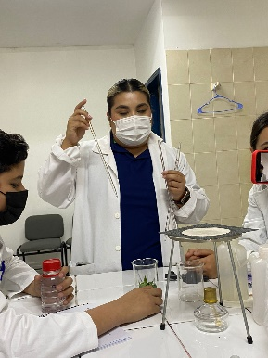
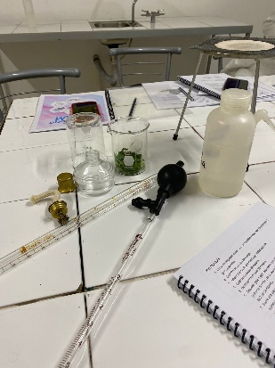
Materiales utilizados
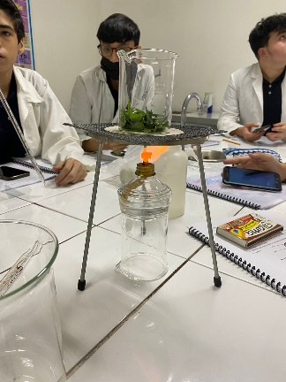
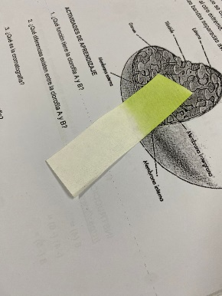
Resultados finales

Conclusión:
En conclusión la practica no funciono por que no se uso un papel filtro adecuado

Bibliografías:
Libro Lab Steam

